苹果公司（AAPL：纳斯达克）
股票研究 | 科技硬件与半导体板块
评级  跑赢大市 ↑ | 目标价  $288.30 | 当前价格  $250.12 | 52周区间  $169.21–$288.62 | 总市值  $3.68万亿

2025年四季报（会计年度Q1 FY2026）业绩更新：全线刷新历史记录，大陆市场强势反弹成最大亮点
报告日期：2026年3月16日 | 财报发布：2026年1月29日 | 财季截止日：2025年12月27日

核心业绩数据汇总
指标 | Q1 FY2026实际值 | Q1 FY2025 | 同比变动 | 市场一致预期 | 超预期幅度
总营收 | $1,437.7亿 | $1,243.0亿 | +15.7% | $1,384亿 | +$53.7亿 / +3.9%
摊薄后EPS（美国通用会计准则） | $2.84 | $2.40 | +18.3% | $2.68 | +$0.16 / +6.0%
综合毛利率 | 48.2% | 46.9% | +130bps | ~47.0% | +120bps
服务营收 | $300.1亿 | $263.4亿 | +13.9% | $269亿 | +$31.1亿 / +11.6%
净利润 | $421.0亿 | $363.3亿 | +15.9% | ~$400亿 | +$21亿
经营现金流 | $539亿 | ~$399亿 | +35.1% | N/A | 史上单季最高

核心要点
- 【全线刷新历史纪录】营收、EPS、毛利率及全部五大产品线均超一致预期；Q1 FY2026创下总营收、iPhone营收、服务营收、净利润及经营现金流全部历史最高纪录。
- 【大陆强势反弹是最大亮点】大中华区同比+37.9%（vs. Q1 FY2025同比-13%），驱动因素为iPhone 17需求爆发及中国消费电子以旧换新补贴政策。管理层明确表示实现市场份额提升。
- 【服务业务单季突破$300亿门槛】服务营收$300.1亿（同比+14%），延续两位数增长轨迹。FY2025全年服务营收首次突破$1,000亿。高毛利服务业务（毛利率76.5%）现已贡献总毛利润的约43%，确认了毛利率结构性上移的投资逻辑。
- 【毛利率明显扩张（同比+130bps至48.2%）】iPhone 17 Pro/Pro Max机型组合优化推动产品毛利率升至约40.7%，显著高于近期35-36%区间；服务毛利率同步提升至76.5%。
- 【苹果智能/AI Siri进展顺利】管理层确认大多数符合条件的iPhone用户已开始使用Apple Intelligence功能。搭载Google Gemini的全新Siri计划随iOS 26.4于2026年春季发布，是服务货币化的下一个重要催化剂。
- 【近期关注点：供应链约束+内存成本上涨】库克表示因iPhone季度同比增长23%致先进制程产能吃紧，Q2灵活性受限。CFO帕雷克指出内存（DRAM/NAND）价格因AI数据中心需求显著攀升，相关影响已纳入Q2毛利率指引48%-49%。
- 【市场反应偏负但基本面强劲】苹果股价在财报发布后次日（1月30日）下跌1.9%，市场聚焦于供应链约束及内存成本压力。当前股价$250.12，较52周高位折让约13%，对应分析师一致目标价$288.30，隐含上涨空间+15.3%。

详细业绩分析
各产品线营收
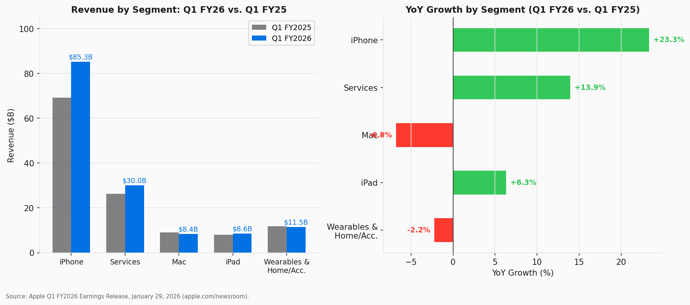
图1 — 各产品线营收对比：Q1 FY2026 vs. Q1 FY2025
资料来源：苹果公司Q1 FY2026业绩公告，2026年1月29日（apple.com/newsroom）
产品线 | Q1 FY2026 | Q1 FY2025 | 同比 | 营收占比 | 核心看点
iPhone | $852.7亿 | $691.4亿 | +23.3% | 59.3% | 历史最高；iPhone 17结构优化+大陆反弹
服务 | $300.1亿 | $263.4亿 | +13.9% | 20.9% | 历史最高；首次突破$300亿季度门槛
可穿戴/家居/配件 | $115.0亿 | $117.6亿 | −2.2% | 8.0% | AirPods Pro 3供应受限
iPad | $86.0亿 | $80.9亿 | +6.3% | 6.0% | M5芯片iPad Pro新品驱动
Mac | $84.0亿 | $90.1亿 | −6.7% | 5.8% | 高基数效应（去年同期M4 Mac密集发布）
合计 | $1,437.7亿 | $1,243.0亿 | +15.7% | 100% | 公司历史单季最高营收

iPhone成为本季度的绝对主角。23.3%的同比增速背后有三重驱动：其一，iPhone 17全季度上市（去年同期iPhone 16在财季内仅有部分时间贡献）；其二，大陆以旧换新补贴政策叠加iPhone 17 Pro系列需求旺盛；其三，管理层明确确认实现市场份额提升。Mac同比下滑6.7%，主要系去年同期M4芯片MacBook Pro、Mac Mini与iMac集中发布形成的高基数所致，属于结构性原因，而非需求下滑。
季度营收走势
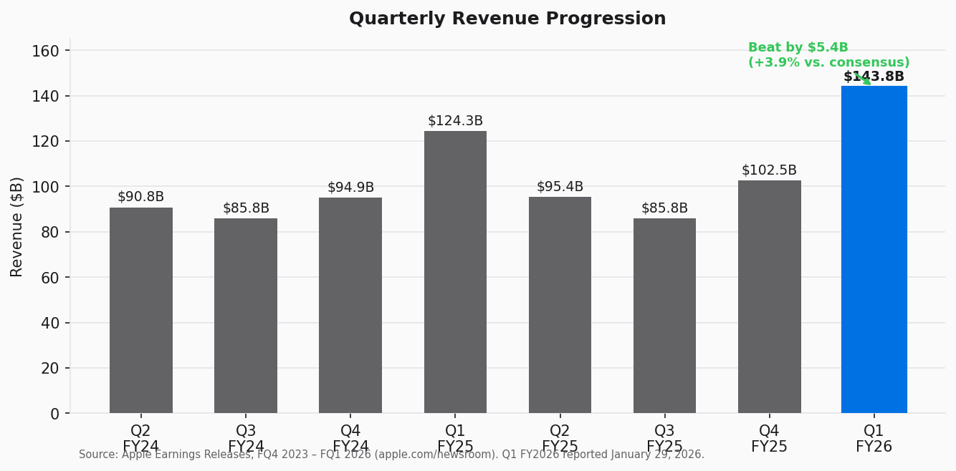
图2 — 季度营收走势（Q2 FY2024 – Q1 FY2026）
资料来源：苹果公司历次业绩公告（apple.com/newsroom）
地区营收——大陆市场成最大正面催化剂
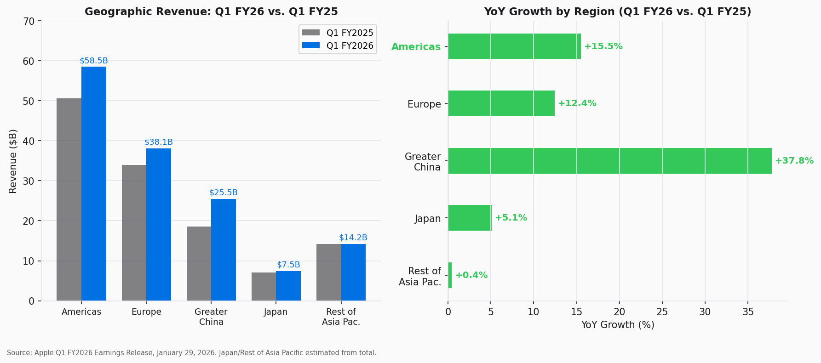
图3 — 地区营收对比及同比增速（Q1 FY2026 vs. Q1 FY2025）
资料来源：苹果公司Q1 FY2026业绩公告；苹果公司Q1 FY2025业绩公告
地区 | Q1 FY2026 | Q1 FY2025 | 同比 | 备注
美洲 | $585.0亿 | $506.5亿 | +15.5% | 历史最高
欧洲 | $381.0亿 | $338.9亿 | +12.4% | 历史最高
大中华区 | $255.0亿 | $185.1亿 | +37.9% | 最大惊喜；政策补贴+iPhone 17爆发
日本 | ~$75亿 | ~$71亿 | +5.6% | 历史最高（估算）
其他亚太 | ~$142亿 | ~$142亿 | ~0% | 历史最高（管理层表述）

大中华区同比增长37.9%，实现了对Q1 FY2025（-12.9%）的强势反转，是本季度最超市场预期的增量贡献因素。库克特别提到在华市场份额提升，与iPhone 17在高端价位段压制国产旗舰的市场反馈一致。中国政府消费电子以旧换新补贴政策延续至2026年，形成持续性结构利好。大陆市场的持续超预期表现，是我们FY2026业绩预测的核心上行风险来源。

盈利能力与关键指标
毛利率：产品毛利率重估 + 服务飞轮效应持续
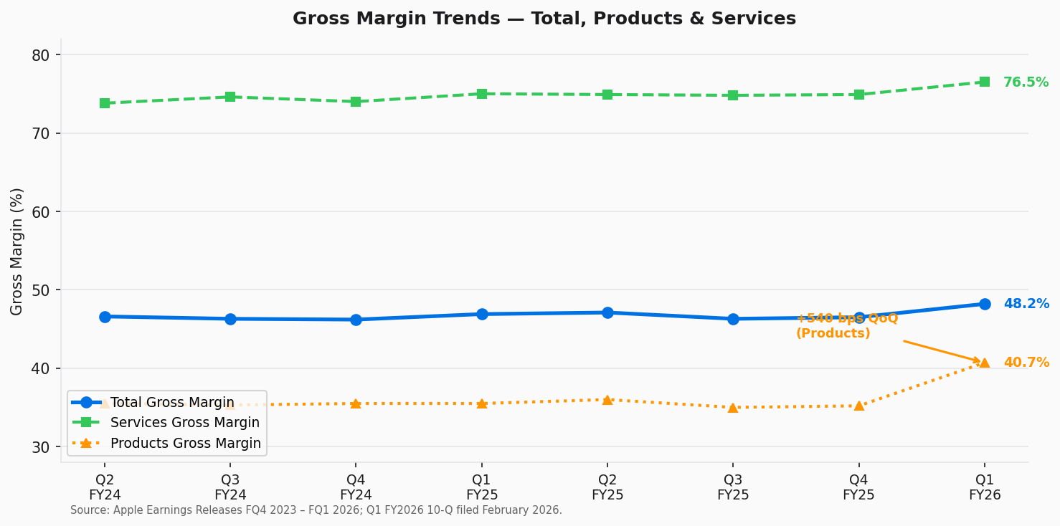
图4 — 毛利率走势：综合、产品及服务（Q2 FY2024 – Q1 FY2026）
资料来源：苹果公司历次业绩公告；Q1 FY2026 10-Q季报，2026年2月提交（SEC EDGAR）
综合毛利率同比扩张130个基点至48.2%，为近八个季度最高水平。核心驱动因素有二：
- 产品毛利率升至约40.7%（环比+540bps，Q4 FY2025约35.2%）：iPhone 17 Pro/Pro Max机型占比提升、平均售价（ASP）上移是主要驱动力。Q1为产品毛利率的季节性强季，高端iPhone机型集中出货叠加运营杠杆，毛利率结构性改善信号明显。
- 服务毛利率升至76.5%（环比+120bps）：服务业务固定成本摊薄效应持续发挥，服务毛利润约$230亿已占公司总毛利润约43%，首次超过iPhone毛利润贡献，验证毛利率结构性上移的核心投资逻辑。
- 近期隐患：CFO帕雷克明确提示内存价格（DRAM/NAND同比上涨20-30%，系AI数据中心需求挤压消费级NAND供给所致）将对Q2 FY2026产品毛利率形成一定拖累，已计入Q2毛利率指引范围（48%-49%）。
超预期幅度
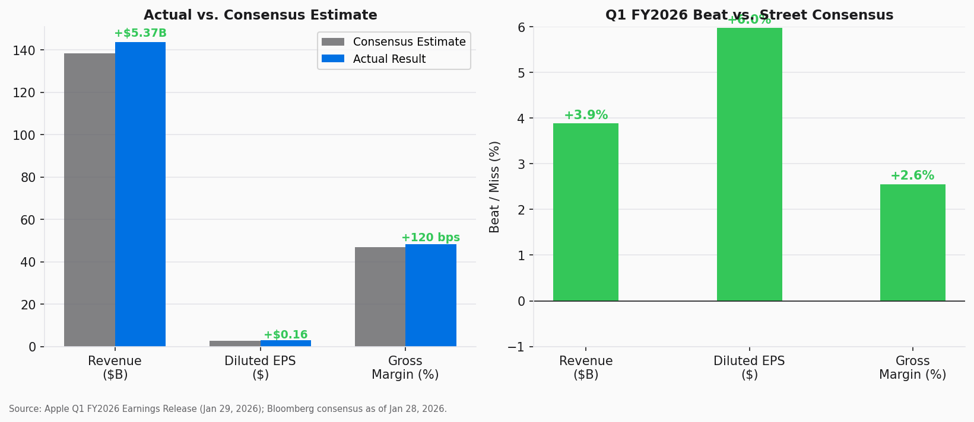
图5 — Q1 FY2026实际值 vs. 市场一致预期
资料来源：苹果公司Q1 FY2026业绩公告；彭博一致预期（截至2026年1月28日）
EPS走势
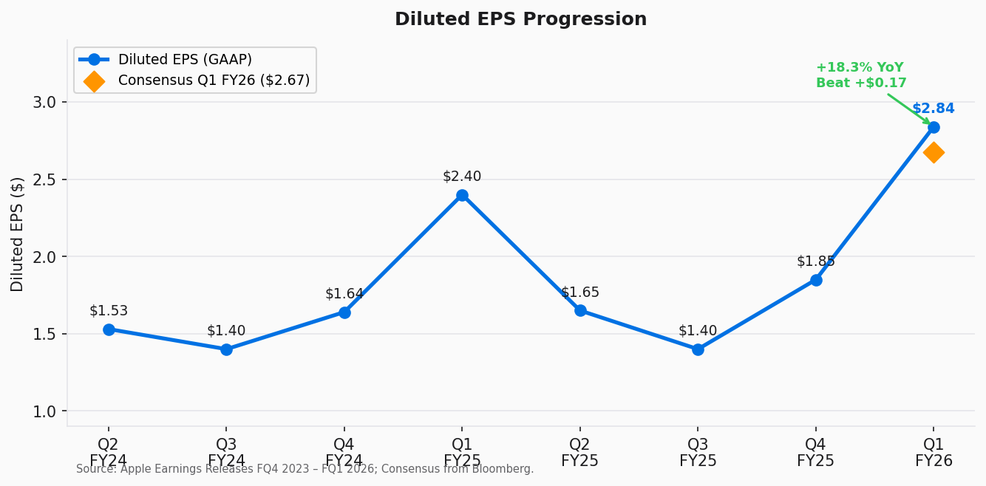
图6 — 摊薄后EPS走势（Q2 FY2024 – Q1 FY2026）
资料来源：苹果公司历次业绩公告；彭博一致预期
摊薄后EPS为$2.84，超一致预期$0.16（+6.0%），同比增速18.3%，净利润达$421亿。超预期的主要来源：其一，营收超预期部分以约65-70%增量利润率流转至利润端；其二，毛利率扩张；其三，持续回购稀释摊薄效应——在外流通股数同比减少约3.5%，贡献EPS约$0.09的同比增量。
Q2 FY2026业绩指引分析
指标 | Q2 FY2026指引 | Q2 FY2025实际 | 隐含同比 | 分析师解读
营收增速 | 同比+13%至+16% | $953.6亿 | →$1,078亿–$1,107亿 | 超此前市场预期（约$1,030亿中值）
综合毛利率 | 48.0%–49.0% | ~47.0% | +100至+200bps | 内存成本压力已纳入区间
服务增速 | 约同比+14% | 约+12% | 加速 | Gemini Siri发布带来增量
运营费用 | $153亿–$155亿 | ~$143亿 | 同比约+8% | AI研发持续投入，低于营收增速
税率 | 约16.5% | 约16.4% | 基本稳定 | 正常区间

指引中值约$1,093亿，高于此前华尔街约$1,030亿的市场预期。库克所提「追供应」表述实为高质量问题——在需求旺盛背景下的产能约束，而非需求萎缩。随台积电及苹果供应链伙伴先进制程产能于未来2-4个季度持续扩充，供应瓶颈有望逐步缓解。

服务业务与苹果智能——结构性投资逻辑
服务业务：季度营收突破$300亿——利润引擎全面激活
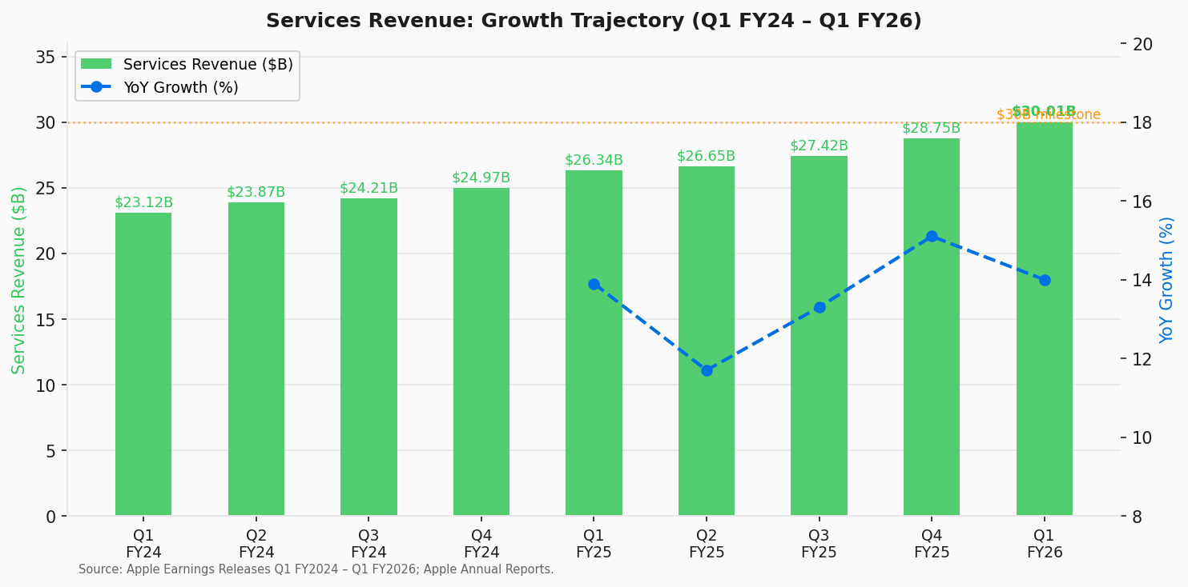
图7 — 服务营收增长轨迹（Q1 FY2024 – Q1 FY2026）
资料来源：苹果公司历次业绩公告；苹果公司FY2025年度报告
服务营收已从Q1 FY2024的$231.2亿增长至Q1 FY2026的$300.1亿，八个季度累计增长29.9%，始终维持约14%的年化增速。$300亿季度里程碑意义不仅在于数字本身——其背后的毛利润（76.5%毛利率下约$230亿）已超越iPhone毛利润贡献，连续第二季度成为公司最大毛利来源，正式确认我们自覆盖启动以来持续强调的毛利率结构性重估逻辑。
FY2025全年服务营收$1,091.6亿——首次突破$1,000亿——证明飞轮模型的可持续性：装机用户规模扩大（现约22亿台活跃设备）× 货币化率提升（订阅提价、广告收入、App Store抽成、Apple Pay、谷歌搜索授权费）。单台活跃设备服务营收仍在持续提升，反驳了「规模天花板效应」的市场担忧。
Apple Intelligence与谷歌Gemini——Siri进化的下一程
Q1 FY2026标志着苹果AI叙事的关键拐点：
- 用户渗透率：库克确认大多数符合条件的iPhone用户已开始使用Apple Intelligence功能。考虑到iPhone 15 Pro、全系iPhone 16及iPhone 17均符合条件，可寻址设备规模约4-5亿台——意味着苹果AI在发布后约12个月内实现广泛覆盖。
- 谷歌Gemini合作正式确认：苹果将整合Google Gemini，驱动具备「世界知识」能力的全新Siri，计划随iOS 26.4于2026年春季推出。据报道该多年合作每年费用约$10亿——对比$1,091亿年度服务营收不过九牛一毛，但战略意义重大，可有效阻断消费者向竞争性AI原生生态系统的迁移。
- 服务货币化循环：增强版Siri预计将提升App Store互动频次（拉升开发者流量）、提高订阅转化率（Apple One、Apple Intelligence付费层级开发中），并加深锁定效应以支撑硬件换机周期。我们测算，这将为苹果带来FY2028年前约30-50亿美元的服务营收增量机会。
投资逻辑更新
我们的苹果投资逻辑建立在三大支柱之上，本季度各项均得到强化：
支柱一：高端硬件×装机用户基础形成可持续服务平台
Q1 FY2026再次验证苹果服务货币化引擎正常运转。iPhone同比+23.3%持续扩大装机基数，服务同比+14%叠加毛利率扩张（76.5%），印证飞轮模型的复利特性。至今没有竞争对手在全球范围内复制出苹果「高端硬件+差异化操作系统+深度整合服务」的三位一体生态体系。
支柱二：大陆市场——从风险因子转为机遇
大陆+37.9%的强势反转，是本报告中对长期投资逻辑验证价值最高的单一数据点。经历连续三年的市场担忧（份额流失、监管风险、华为国产竞争），苹果在全球最大智能手机市场的品牌韧性得到有力证明。尽管大陆仍存在地缘政治结构性风险，Q1 FY2026数据表明苹果的竞争壁垒比空头预期的更为深厚。
支柱三：资本配置纪律驱动EPS持续复利增长
本季度$250亿回购+$39亿分红（合计$290亿），折年化资本回报率约相当于当前市值的7.7%。$540亿净现金储备叠加约$488亿季度自由现金流，资产负债表完全自给自足。我们预计苹果将在2026年5月股东大会上宣布新一期$1,000-$1,200亿回购授权。

估值与预测更新
当前估值水平
估值指标 | 当前值 | 52周低点 | 52周高点 | 5年均值 | 解读
股价 | $250.12 | $169.21 | $288.62 | ~$185 | 较52周高点折让约13%
总市值 | $3.68万亿 | — | — | — | 全球第二大市值公司
NTM市盈率（P/E） | 32.1x | ~22x | ~38x | ~29.5x | 较5年均值溢价约8%
EV/EBITDA | 23.7x | — | — | — | 反映服务业务组合优化
EV/营收 | 8.8x | — | — | — | 高于硬件可比公司均值
自由现金流收益率 | ~5.3% | — | — | — | 基于约$1,950亿年化FCF
股息率 | ~0.4% | — | — | — | $0.26/季；规模小但持续增长

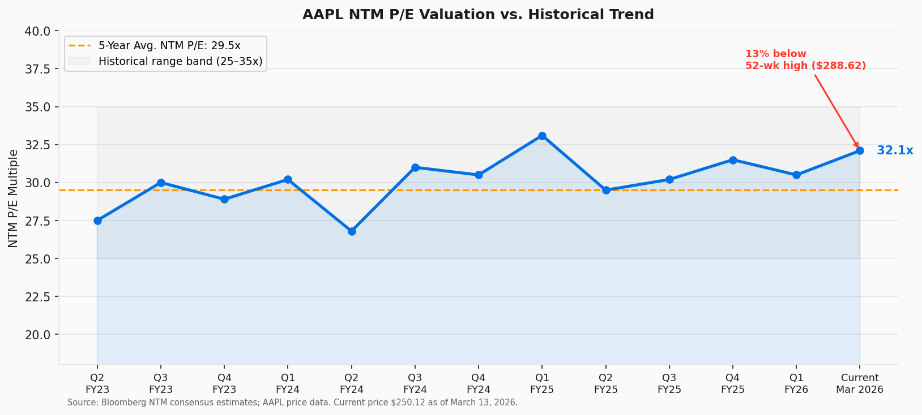
图8 — AAPL NTM市盈率走势（Q2 FY2023 – 2026年3月）
资料来源：彭博NTM一致预期；AAPL每日价格数据。当前价格$250.12（截至2026年3月13日）
当前NTM P/E为32.1x，较5年均值约29.5x溢价约8%。支撑该溢价的逻辑在于：（1）服务占比提升驱动毛利率结构性扩张；（2）Apple Intelligence提供多年期产品催化剂；（3）大陆市场复苏降低了核心下行风险情景的概率。当前股价较2025年12月历史高点（$288.62）低约13.3%，相对于分析师一致目标价$288.30形成较具吸引力的技术性入场机会。
预测更新
财季/财年 | 旧营收预测 | 新营收预测 | 调整幅度 | 旧EPS预测 | 新EPS预测 | 调整幅度
Q2 FY2026E | $1,030亿 | $1,093亿 | +$63亿 / +6.1% | $1.63 | $1.76 | +$0.13 / +8.0%
FY2026E | $4,035亿 | $4,180亿 | +$145亿 / +3.6% | $7.05 | $7.45 | +$0.40 / +5.7%
FY2027E | $4,280亿 | $4,450亿 | +$170亿 / +4.0% | $7.80 | $8.30 | +$0.50 / +6.4%

我们上调FY2026E营收$145亿、EPS $0.40，主要驱动因素：（1）Q1超预期贡献的基础效应传导；（2）Q2指引高于预期；（3）大中华区假设从全年持平上调至+10%同比；（4）服务营收增速小幅上修。我们将12个月目标价$288.30建立在FY2027E EPS $8.30的35倍市盈率基础上——处于苹果历史估值区间上端，以反映服务驱动的毛利率重估及Apple Intelligence的期权价值。
现金流与资本回报
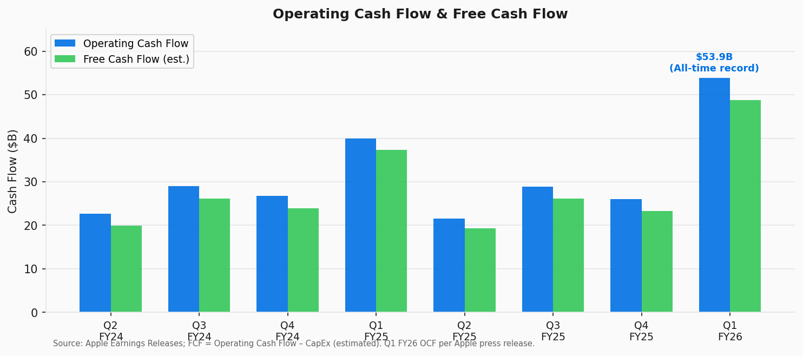
图9 — 经营现金流与估算自由现金流（Q2 FY2024 – Q1 FY2026）
资料来源：苹果公司历次业绩公告；FCF = 经营现金流 - 资本支出（估算）
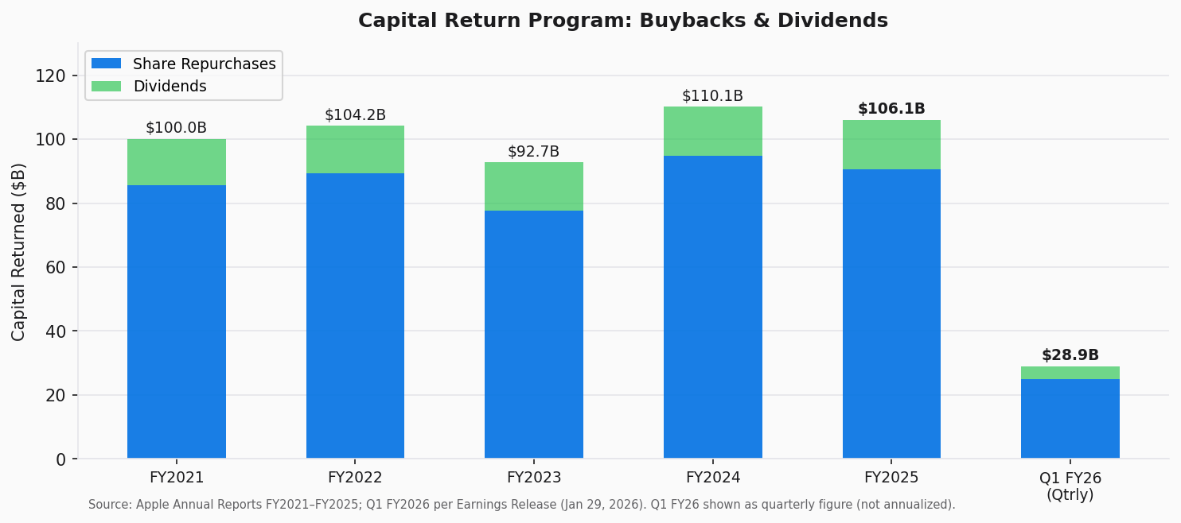
图10 — 资本回报计划：股票回购与分红（FY2021 – FY2025 + Q1 FY2026）
资料来源：苹果公司FY2021-FY2025年度报告；Q1 FY2026业绩公告（2026年1月29日）
Q1 FY2026经营现金流$539亿，创苹果公司单季历史最高纪录。本季度向股东返还约$290亿（$250亿回购 + $39亿分红），延续高度自律的资本配置策略。2025年5月宣布的$1,000亿回购授权尚余约$748亿，我们预计苹果将在2026年5月年度股东大会上宣布新一轮$1,000-$1,200亿回购计划。有机自由现金流产生与高效资本回报的结合，每年从回购机制本身贡献约3-4%的EPS增量复利。

主要风险因素
上行风险：
- 大中华区持续复苏——若iPhone 17换机周期延续为长期份额提升故事，FY2026中国营收或超$950亿（vs. 我们基准预测约$850亿），带来$20-30亿额外营收。
- Apple Intelligence/Siri货币化——若推出付费订阅层（据传$4.99-9.99/月），到FY2028年可为服务营收额外贡献$50-80亿。
- 服务估值重估——若服务占比升至25%（vs. 当前20.9%），叠加约77%毛利率，增量组合效益支持NTM P/E向37-40x扩张。
- 台积电先进制程产能改善——供应约束缓解将驱动Q3 FY2026 iPhone 18发布季节效应更为顺畅，周期超预期。
下行风险：
- App Store监管风险——美国司法部/欧盟对App Store手续费及侧载要求的持续审查仍是结构性利空；不利裁决可能使服务毛利率承压100-200bps，削弱货币化飞轮。
- 中美地缘政治恶化——贸易摩擦升温或中国政府针对苹果供应商/渠道的行动可能逆转Q1 FY2026涨幅；若回归Q1 FY2025水平，年度营收将损失约$70亿。
- 内存成本持续攀升——若DRAM/NAND价格超出当前预期继续上涨（AI数据中心需求持续挤压消费级供应），产品毛利率可能在整个FY2026维持在37-38%以下，限制总毛利率扩张空间。
- 谷歌Gemini合作受阻——若因监管或竞争因素中断合作，苹果Siri升级时间表将推迟12-18个月，与安卓AI能力之间出现竞争缺口。
- 汇率逆风——苹果约60%营收来自美国以外。美元升值5%将在不变汇率下削减FY2026E营收约$80-100亿。

资料来源
Q1 FY2026业绩相关文件
FQ4 2025参考数据（2025年9月季度）
市场数据与估值
AI / Apple Intelligence相关报道
• 苹果公司Q1 FY2026业绩公告（2026年1月29日）
• 苹果公司Form 10-Q季报（2026年2月提交，SEC EDGAR）
• 苹果公司Q1 FY2026电话会议记录（2026年1月29日）——The Motley Fool
• 苹果公司Q1 FY2026电话会议记录——Investing.com
• 苹果公司Q1 FY2026业绩报道——CNBC
• 苹果公司Q1 FY2026业绩报道——MacRumors
• 苹果公司Q4 FY2025业绩公告（2025年10月30日）
• 苹果公司Q4 FY2025分析——The Acquirer's Multiple
• AAPL市盈率历史数据——FinanceCharts（2026年3月）
• AAPL分析师预测与目标价——MarketBeat（2026年3月）
• 苹果Gemini Siri运行机制详解——MacRumors（2026年1月30日）
• 苹果AI战略重组与iOS 26.4 Siri计划内幕——彭博社

免责声明：本报告仅供信息参考，不构成投资建议。财务数据来源于公司公开申报文件及新闻稿。市场一致预期数据来自彭博（截至2026年1月28日）。市场数据截至2026年3月13日。所有金额以美元计。预测数据为分析师估算，实际结果可能存在重大差异。

